Apuntes: Laboratorio de datos
Clase 3: Laboratorio de Datos: Preparación, estandarización y normalización de datos.
En la preparación de los datos no es solo considerar los datos faltantes sino también:
- Datos inconsistentes: 100 cm vs 1m
- Errores de tipeo: 3.4 vs 3,4
- La persona que ingresa los datos esta presa de una creencia errónea sobre el dato y va a actuar en consecuencia
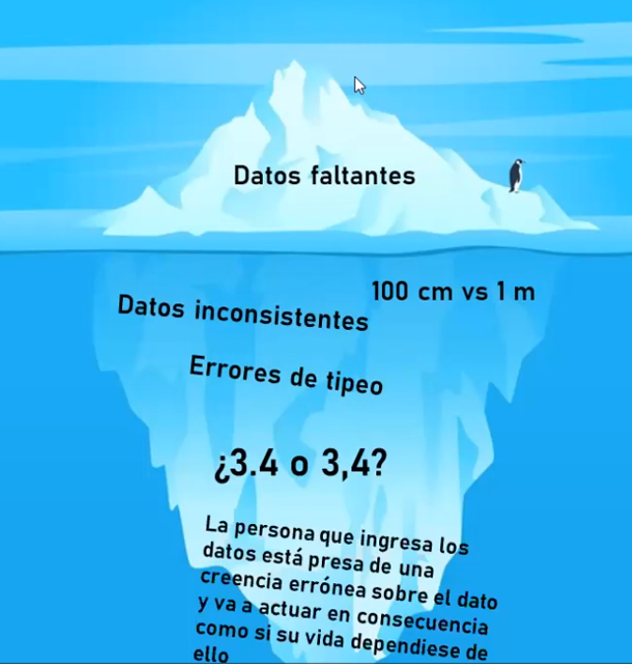

Qué hacer con los datos faltantes?:
- Descartar la observación: si se tiene mucha info o no son particularmente valiosos entre si mismo. Muchos datos, con las mismas características del mismo grupo, con las mismas condiciones experimentales, se pueden descartar
- Reemplazar por la media o la moda: moda seria el valor más frecuente, más probable que sea.
- Reemplazar por la media o la moda computada sobre las observaciones más similares.
- Usar ML para estimar la probabilidad de que el dato faltante tome distintos valores.
El reemplazo de los datos se conoce como imputación de los datos.
A veces, los datos faltantes nos dan información en si mismos. Por ejemplo porque ninguno de los cliente completo la encuesta de satisfacción.
Los datos faltantes no siempre son np.NaN. Otros ejemplos: “nan”; “ “; “falta”; -999
- Rescaleo con a y b contantes
- Normalizacion: entre 0-1. Es útil aunque los datos no sigan una distribución normal pero es muy sensible a los outliers (porque aparecen valores minimos y máximos)
